
В ежедневник родителям

Ребёнок является олицетворением начала жизни, перед ним лежит большое количество самых различных дорог и возможностей, ему ещё только предстоит познать всё, что готова предложить человеку жизнь.

Детская смерть, пожалуй, самое страшное, что может быть на свете.

Признаки суицидального поведения

- Фразы: «Было бы лучше умереть», «Не хочу больше жить», «Я больше не буду ни для кого проблемой»,»Жизнь-боль» и т.п.
- Раздражительность
- Угрюмость, подавленное настроение
- Проявление признаков страха, беспомощности, безнадёжности, отчаяния
- Чувство одиночества («меня никто не понимает», «я никому не нужен»)
- Повышенная тревожность
- Утрата смысла жизни
- Отсутствие планов на будущее
- Стремление к рискованным действиям
- Отрицание проблем
- Необычное, нехарактерное для данного человека поведение
- Раздача собственных вещей
- Равнодушие к собственному внешнему виду
- Слишком возбуждённое поведение
- Необычное снижение активности, безволие
- Необъяснимые или частые исчезновения из дома
- Потеря интереса к деятельности, которая обычно приносила удовольствие
- Потеря аппетита или импульсивное обжорство
- Уход от контактов, изоляция от друзей и семьи
- Погружённость в размышления о смерти
- Нарушение сна, бессонница или повышенная сонливость
- Внезапные приступы гнева, возникающие из-за мелочей.

Рекомендации родителю по взаимодействию с подростком

- Поддержите подростка
- Не минимизируйте переживания подростка
- Поделитесь своим позитивным опытом решения сложной ситуации
- Чаще интересуйтесь, что нового произошло у подростка за последнее время
- Уважайте его решения
- Цените откровенность подростка, искренне интересуйтесь его проблемами
- Общайтесь на равных
- Не говорите об объекте увлечения вашего ребёнка пренебрежительным тоном, тем самым вы унизите его самого
- Установите с Вашим ребёнком дружеские отношения и Вы сможете влиять на его поступки

Разработан
педагогом-психологом
Шведовой Л.Г.

Телефон доверия для детей, подростков и их родителей
8-35-247-3-15-94
Наш адрес
р.п. Мишкино
ул. Рабоче- Крестьянская, д.17

- телефон «Доверие» 8 (3522) 46-00-49
- Всероссийская линия детского телефона доверия 8-800-2000-122
- электронная почта csps52td@mail.ru
- страница в «Вконтакте» https://vk.com/psychologist45

Государственное бюджетное учреждение
« Комплексный центр социального обслуживания населения по Мишкинскому району»

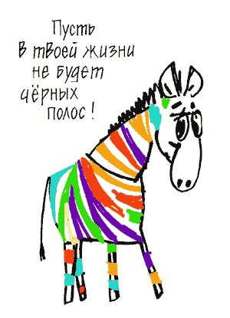
ВСЁ ДЛЯ ТЕПЛА В СЕМЬЕ
( Памятка для замещающих родителей по профилактике детского суицида)
р.п. Мишкино
2018

